Celebra la Vida…



hna mª josé inúñez
hna rocío mayayo

Pascua abril 2009
"Dicen que estoy "amenazado de muerte". Tal vez. Sea ello lo que fuere, estoy tranquilo. Porque si me matan, no me quitarán la vida. Me la llevaré conmigo, colgando sobre el hombro como un morral de pastor.
La vida -la verdadera vida- se ha fortalecido en mí cuando aprendí a leer el Evangelio: el proceso de la Resurrección empieza con la primera arruga que nos sale en la cara; con la primera mancha de vejez que aparece en nuestras manos; con la primera cana que sorprendemos en nuestra cabeza un día cualquiera, peinándonos; con el primer suspiro de nostalgia por un mundo que se aleja, de pronto, frente a nuestros ojos.
Así empieza la resurrección. Así empieza, no eso tan incierto que algunos llaman "la otra vida", pero que, en realidad, no es la "otra vida", sino la vida "otra" (diferente).
Dicen que estoy amenazado de muerte. ¿Quién no está "amenazado de muerte"? Lo estamos todos, desde que nacemos. Porque nacer es un poco sepultarse también.
Amenazado de muerte. ¿Y qué? Si así fuere, los perdono anticipadamente. Que mi Cruz sea una perfecta geometría de amor, desde la que pueda seguir amando, hablando, escribiendo y haciendo sonreír, de vez en cuando, a todos mis hermanos los hombres.
Que estoy amenazado de muerte. Hay, en la advertencia, un error conceptual. Ni yo ni nadie estamos amenazados de muerte: Estamos amenazados de vida, amenazados de esperanza, amenazados de amor".
De José Calderón Salazar (periodista guatemalteco)
“Antes te conocía de oídas,

ahora te han visto mis ojos” (Job 42,5).

“He visto al Señor
y ha dicho esto” (Jn 20,18).

“Era verdad,
ha resucitado el Señor” (Lc 24,34).

“No podemos sino hablar
de lo que hemos visto y oído” (Hch 4,20).

Hablar de lo que he visto y oído, de lo que experimento, de lo que creo, de lo que sostiene mi vida. Dar palabra a la fe. Hablar en lo cotidiano, con la vida de cada día, con la palabra y con el gesto, con el anuncio y con la acción, con el evangelio explícito y con el ejercicio de la Caridad (CC 67).
Ser espacio de Vida. Tiempo de Vida. Grito de Vida. TESTIGOS DE LA VIDA. Misión de Aleluya. “porque no era posible que la muerte lo retuviera bajo su dominio” (Hch 2,24).
El amor celebra porque la celebración surge como necesidad interna de experiencias fundantes. La fe es memoria creadora. Quien celebra el Amor se nutre de recuerdos vigorosos testimoniales de fe y de humanidad.
El Evangelio es una permanente creación del Espíritu en lo concreto de la historia desde la libertad y personalidad de cada creyente. Está jalonado de confesiones, de profesiones de fe, de reconocimientos de la irrupción de Dios en la vida. Fe pascual personal y madura que antecede al camino, marca talante y recrea actitudes…

¡¡Alegraos!!

En el principio era la Alegría,
y la Alegría estaba en Dios, y la Alegría era Dios.
Y todo se hizo por ella,
y sin ella no se hizo nada de cuanto existe.
En ella estaba la vida y era la luz de los hombres.
La Alegría brilla en medio de las penas,
y las penas no la vencieron.
La Alegría era la luz verdadera
que ilumina a todo hombre que viene a este mundo.
En el mundo estaba, y el mundo no la conoció.
Vino a los suyos, pero los suyos no la recibieron.
Pero a todos los que la recibieron
les dio poder de hacerse hijos de Dios porque
la Alegría nació de Dios y se hizo hombre
y puso su morada entre nosotros,
y hemos contemplado su fulgor.
De su plenitud todos hemos recibido.
A Dios nadie le ha visto jamás,
pero su Alegría ha llegado a nosotros.
Y nosotros somos sus testigos.
(Jn 1, Adaptado)
Fe y Confianza…
“Señor mío y Dios mío” (Jn 20,28).
“Vio y creyó” (Jn 20,8).
Cree y confiesa. Reconoce y proclama. Haz de la experiencia de promesa, certeza cumplida, certeza experimentada y haz la experiencia de proclamarla, en la intimidad de la Presencia y en la comunión de la fraternidad. La fe en la resurrección nace de ser “discípulo amigo”, de la relación íntima con Jesús. Quien vive en comunión con Él tiene una sensibilidad especial: la sensibilidad de la fe.
“Dichosos los que crean sin haber visto” (Jn 20,29). “Re-anima nuestra fe” (oración colecta).
Profundiza la dimensión comunitaria de nuestra fe. Confía en la palabra de los que son TESTIGOS. Acoge la mediación del Proyecto comunitario profundizando en “Experiencia de Dios”, creciendo en interioridad.
“La paz esté con vosotros” (Jn 20,19). PAZ… sé artesana de paz. En expresión, gesto, palabra…
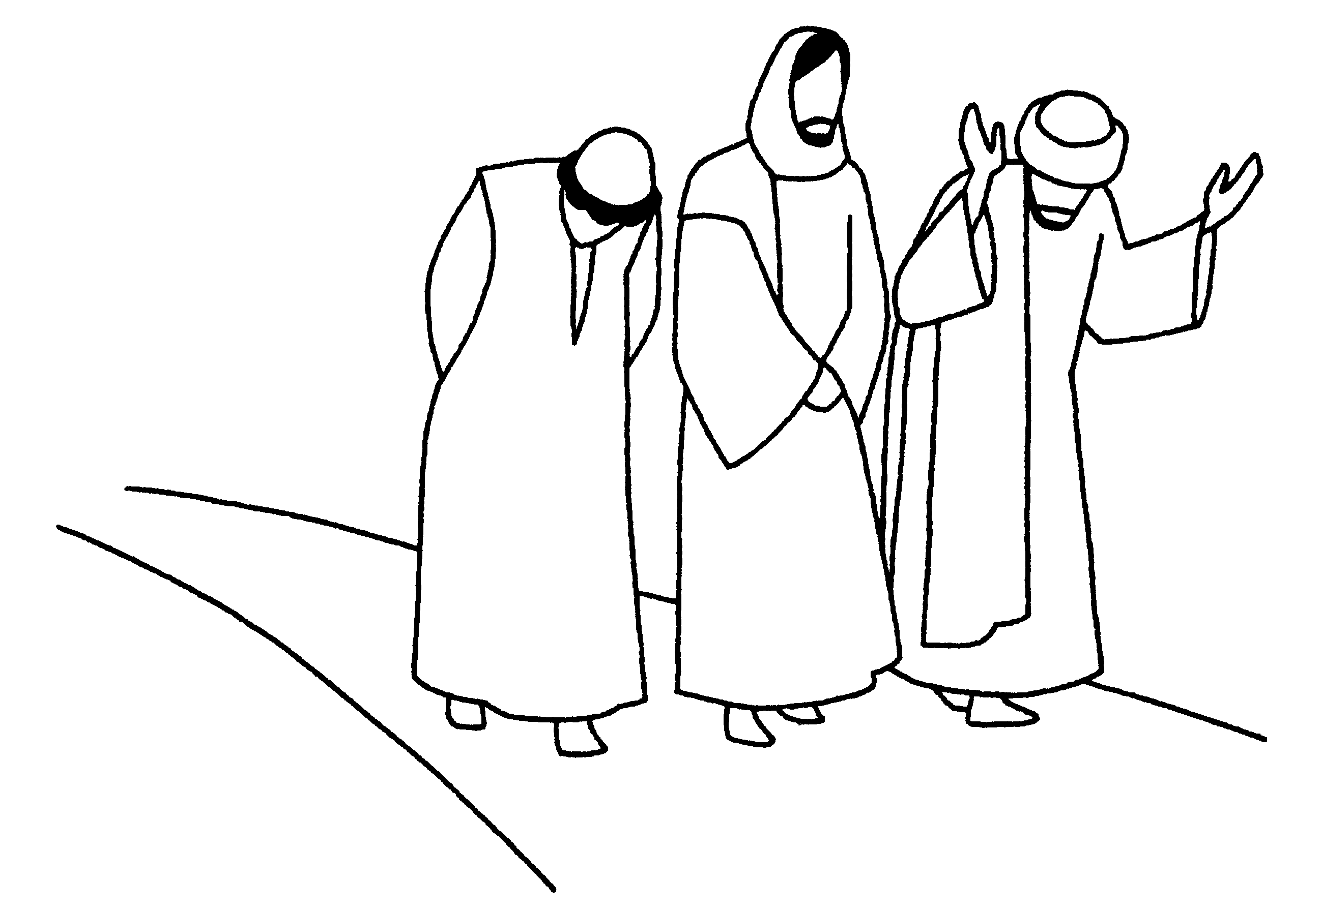

Alegría…
“¿Qué conversación es esa
que traéis mientras vais de camino?” (Lc 24, 17).
“¿No ardía nuestro corazón mientras nos hablaba por el camino y nos explicaba las Escrituras?” (Lc 24,32).
Cambia la mirada: yendo en DI-MISIÓN vuelve DE MISIÓN. De la decepción a la posibilidad. De las conversaciones desesperanzadas a las confesiones apasionadas. Profundidad y responsabilidad en tu hablar, en tu compartir… “Gusta”, “saborea” la Palabra y las palabras.
“En ti, exultamos”. Redescubre la ALEGRÍA de la comunidad. “… Y nos ayude a compartirlo todo con alegría” (CC 45 y RV 45) “somos comunidad llamada a testimoniar gozosamente los valores evangélicos de la nueva fraternidad” (CC 51).
“Quédate con nosotros” (Lc 24,29). Cree la experiencia de convocación. Quiérela y pídela. De la convocación a la comunión.
Consciencia…
“lo siguen porque conocen su voz” (Jn 10,4)
Haz experiencial la confianza. Conoce “por la voz”. Fíate de la Voz en la voz y palabra de otros.
“Yo soy la puerta: quién entre por mí se salvará y podrá entrar y salir y encontrará pastos” (Jn 10,9).
Jesús es el acceso para entender la entraña y el corazón misericordioso del Padre. Mirando la vida de Jesús y su proyecto entiendo e intuyo por dónde hay que pasar, se van perfilando criterios de fidelidad. La hospitalidad de Jesús es inclusiva, Dios les ha dado a ellos el mismo don que a nosotros. Respeta y comprende, nunca condena; los partidarios de la circuncisión les reprocharon... jamás ha entrado en mi boca nada profano. Es voz atenta y clara, diálogo franco, palabra verdadera; atienden su voz... porque conocen su voz. Es responsabilidad consciente de hacer de la vida camino acompañado; camina delante de ellos... a un extraño no lo seguirán... camino acompañado en el que los distintos lleguen a no ser extraños sino hermanos.
Vuelve al corazón de Dios. ¿Estás dispuesta? El que no entra por la puerta es ladrón y bandido. CONSCIENCIA… Pasa todo (actitudes, gestos, sentimientos, motivaciones, pensamientos, palabras…) por Jesús. Pasa tus criterios por los suyos, por la persona de Jesús y experimenta en la opción, salvación, libertad, plenitud que alimenta y hace feliz. ¿Qué entra y qué no entra por Él? Quien entre por mí, se salvará, y podrá entrar y salir, y encontrará pastos.
“¿qué tenemos que hacer?” (Hch 2,37). “obrando el bien hacéis una cosa hermosa” (1Pe 2,20b). Cuida y haz la belleza y el bien. Ejercita la ética del cuidado y la mística de la cotidianidad. CC 43 y RV 43.
Jesús es la posibilidad y el acceso a la Vida y no a cualquier vida sino a la abundante. Es la misión de Jesús, su horizonte de sentido: Yo he venido para que tengan vida y la tengan en abundancia (Jn 10,10). Crea espacios de vida, de liberación, de descanso, de holgura, de celebración. Celebra la Vida y la “abundancia”.
Unión… Comunión… de Vida…
“Creedme: yo estoy en el Padre y el Padre en mí” (Jn 14,11)
“Yo estoy con mi Padre,
vosotros conmigo y yo con vosotros” (Jn 14,20).
UNIÓN. Común. Comunidad. COMUNIÓN. Comunicación. DE VIDA. Entraña habitada e intimidad sonora. “Nuestra comunidad se construye en torno al Señor cuya presencia realiza la unión con las Hermanas” (CC 41).
“también vosotros, como piedras vivas, entráis en la construcción” (1 Pe 2,4) “La Palabra de Dios iba cundiendo y crecía mucho el número de los discípulos” (Hch 6,7); “ si no, creed a las obras” (Jn 14,11b).
Siéntete responsable. Integra palabra, pensamiento y acción. Valora esta coherencia y el “fruto” de lo que eres, haces, vives.
Aceptación y Amor…
“El que acepta mis mandamientos y los guarda,
ése me ama” (Jn 14,21).
Estrecha relación entre ACEPTACIÓN y AMOR. Acoge: recibe y acepta. Asume: guarda y vive.
“Le pediré al Padre que os dé un Defensor, el Espíritu de la Verdad” (Jn 14,16).
Sé HUMILDE: anda en la Verdad. Camina en tu verdad personal (creatura) y comunitaria. Acoge y disfruta el don de Dios.
Apertura y Disposición. Empeño y Voluntad: acoge al Espíritu y su acción; acoge el espíritu de cada Hermana (y hermano) y su acción en ella. Valentía, solidaridad, palabra e implicación en la defensa de la Justicia.

Siempre…
“¿Qué hacéis ahí plantados mirando al cielo?” (Hch 1,11)
“Id y anunciad… estoy con vosotros SIEMPRE” (Mt 28, 19-20)
“el que cree en mí hará las obras que yo hago,
y aún mayores” (Jn 14,12).
ENCARNACIÓN. COMPROMISO AFECTIVO. IMPLICACIÓN EFECTIVA. Sé Buena noticia. Sé testigo. Descúbrete y siéntete enviada como Buena noticia. DISPONIBILIDAD. Pon en clave de Vida, en clave de Pascua las posibles “cuarenta” causas que acompañaste en la oración durante la cuaresma.
¿Qué tenemos que hacer? (Hch 2, 37)
Pascua… tiempo de celebrar la Vida. Celebrar la fidelidad de Dios, su respuesta en la nueva Alianza. Celebrar el haber sido tocadas por el Amor del Resucitado. La Pascua de Jesús es nuestra Pascua. La esperanza más firme de que “otro mundo es posible”, la esperanza de que ya está cambiando. Y el poder del Resucitado se comunica en Espíritu. Y el Espíritu hermana, unifica, recrea la comunidad, la Iglesia, la sociedad, el mundo.
Que la experiencia de la Resurrección nos lleve a rozar la utopía, a la realidad de la fraternidad, a la proclamación cotidiana de su Presencia viva.
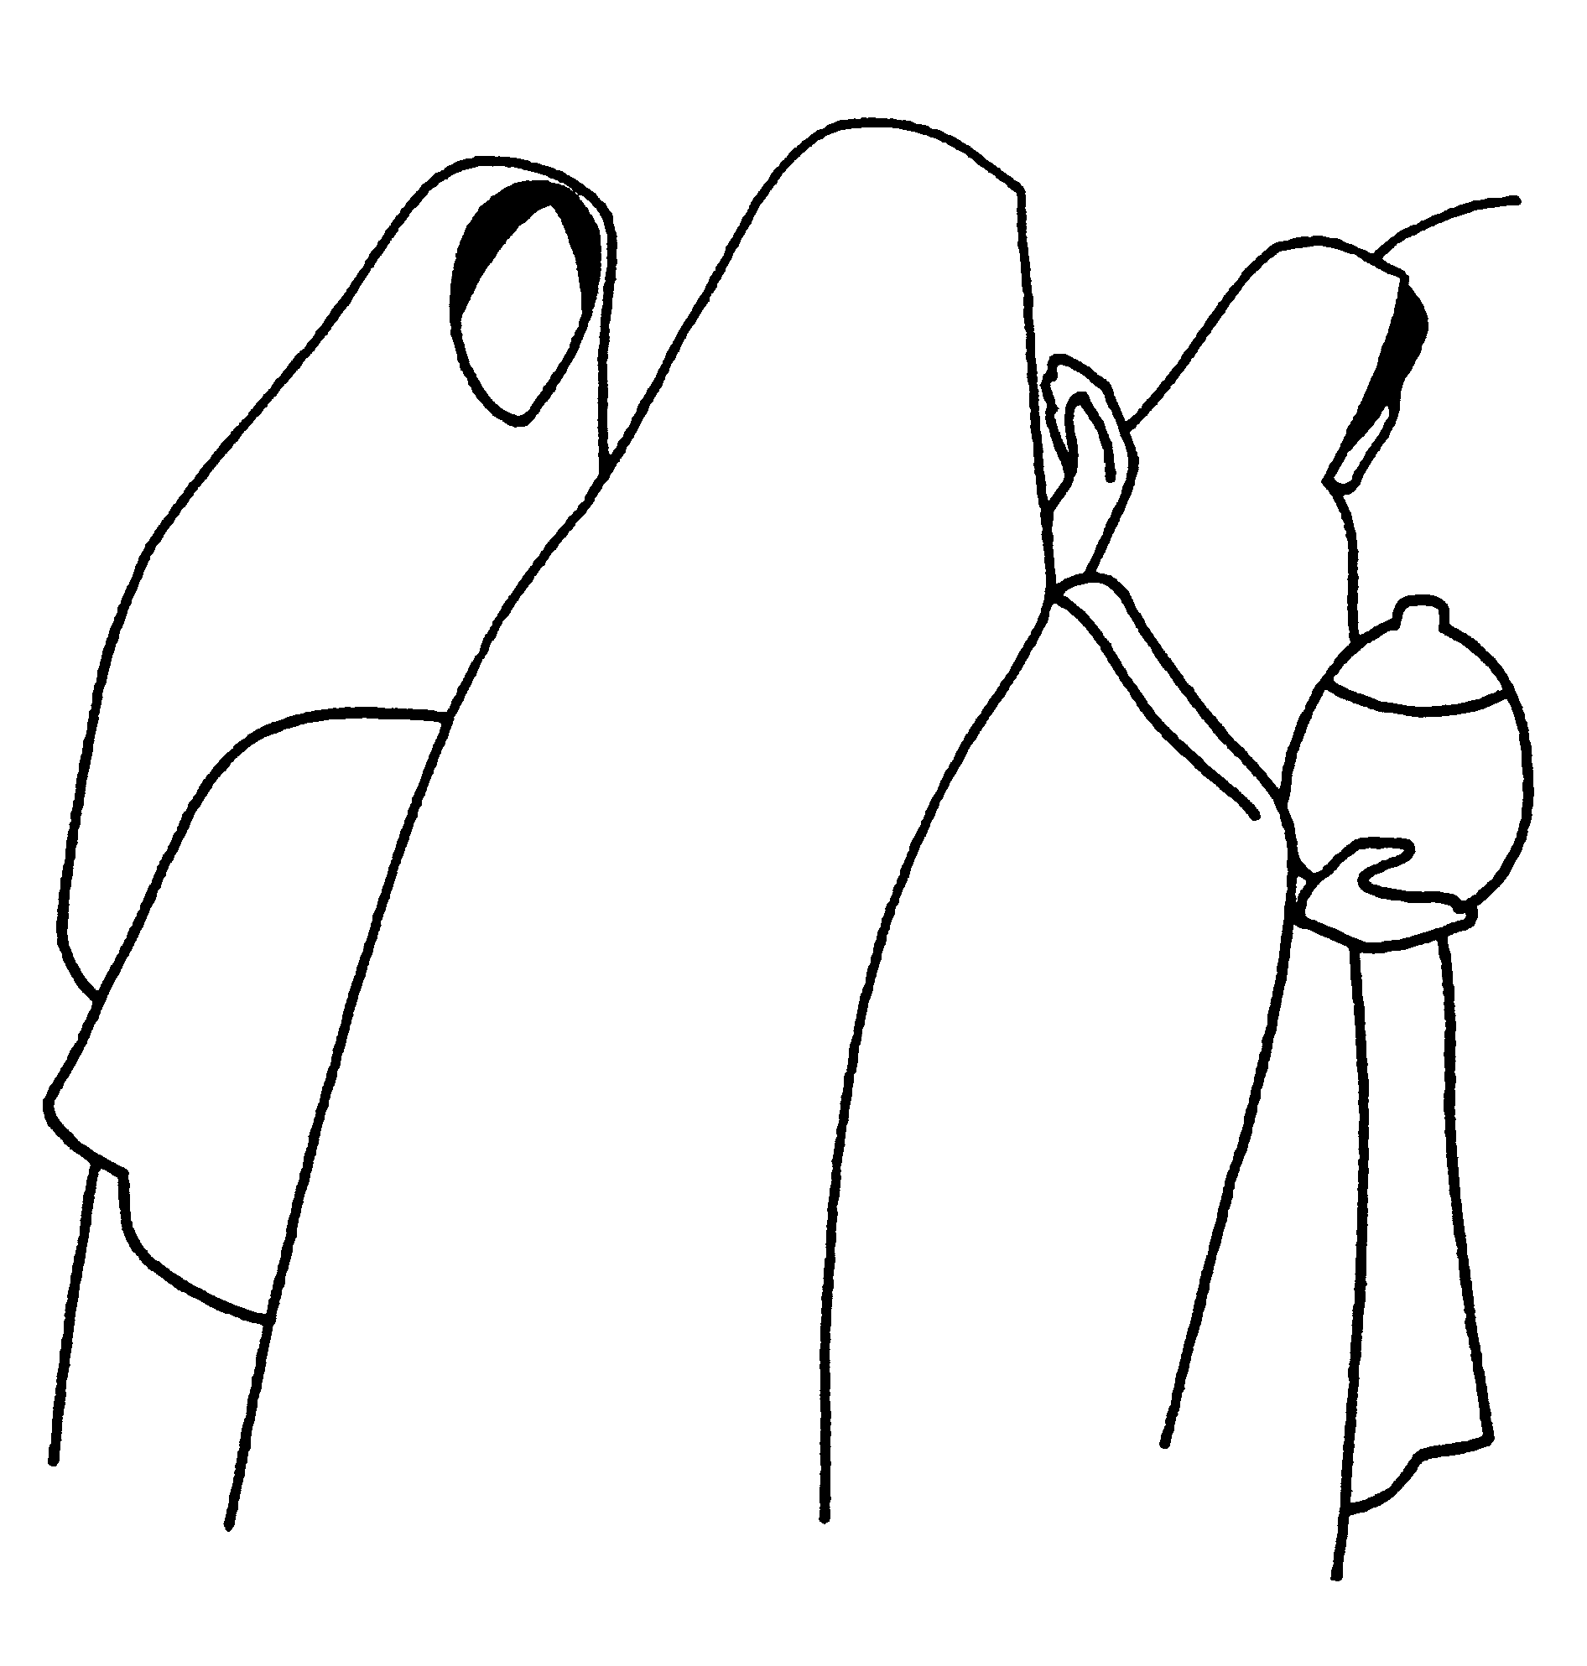

Canto:
¡Qué mañana de luz recién amanecida!
Resucitó Jesús y nos llamó a la vida.
¡Despertad!, es hora de nacer,
es hora de vivir la vida nueva, la gracia del Señor.
No lloréis, en la boca un cantar
y un puesto para el gozo y la esperanza en cada corazón.

Manifiesto de Pascua (Se proclama con música de fondo)

EN NOMBRE DE SU PRESENCIA RESUCITADA
Creemos que la iglesia es una comunión
de rostros diversos hermanados,
convocados no por la imposición y el temor
sino por el anhelo de incluir, compartir y consolar.

EN NOMBRE DE SU ALEGRÍA RESUCITADA
Apostamos por vivir como iglesia que celebra la vida
y vive la fiesta de la fe día a día;
que festeja en Dios y con Dios sonríe,
para contagiar con buen humor una mirada
que llena de color la historia.

EN NOMBRE DE LA TERNURA
DE SU PRESENCIA RESUCITADA
Creemos en una iglesia que tenga encanto
y resulte encantadora,
una iglesia marcada por la cercanía y la misericordia.
Manifestamos a una sola voz la certeza
de que toda la creación es renovada en el abrazo tierno
de Aquél que nos ama como una madre en su regazo.

EN NOMBRE DE LA LIBERTAD
DE SU PRESENCIA RESUCITADA
Apostamos por una iglesia liberada de la muerte y el odio,
del miedo y la mediocridad.
Una iglesia enviada a ser liberadora,
portadora de la libertad de Dios en Jesús
para regalarla desde lo más sencillo de nuestra sociedad.

EN NOMBRE DEL AMOR QUE DERRAMA
SU PRESENCIA RESUCITADA
Creemos que nuestra iglesia es Pueblo,
Pueblo concebido en el amor y por amor,
cuyo nombre es fraternidad
y cuya tarea es amar a todos
con el mismo amor con el que es amada.

EN NOMBRE DE LA FUERZA
DE SU PRESENCIA RESUCITADA
Apostamos por una iglesia en la que
la debilidad es fortaleza que anima
y no fuerza que impone;
una iglesia que dialoga por medio de certezas
y no pretende vencer por medio de argumentos de poder.
Una iglesia que no cree en otra fuerza que la de la Vida.

EN NOMBRE DE LA UNIVERSALIDAD
DE SU PRESENCIA RESUCITADA
Creemos y afirmamos que somos iglesia,
familia unida y no uniformada,
plural y no fragmentada, sencilla y no ingenua,
que sugiere y no que impone,
que se reconoce limitada pero se sabe guiada,
que vive por y para el Reino del Dios que nos apasiona
y nos llama a ser testigos de su amor apasionado.
Abiertas a la Palabra Resucitada…
El día de Pentecostés, decía Pedro a los judíos: “Todo Israel esté cierto de que al mismo Jesús, a quien vosotros crucificasteis, Dios lo ha constituido Señor y Mesías”. Estas palabras les traspasaron el corazón, y preguntaron a Pedro y a los demás apóstoles: “¿Qué tenemos que hacer, hermanos?” Pedro les contestó: “Convertíos y bautizaos cada uno de vosotros en nombre de Jesucristo para que se os perdonen los pecados, y recibiréis el don del espíritu Santo. Porque la promesa vale para vosotros y para vuestros hijos y, además, para todos los que llame el Señor, Dios nuestro aunque estén lejos”. Hch 2, 36-41

Respondemos a la Palabra acogiendo en la canción la invitación a dar el paso, a ser detalle de Resurrección, detalle de Vida…

Ay! no sé como empezar, no lo sé
soñar, crecer, comenzar
dar el paso ya.
Ay! no sé como empezar, no lo sé
soñar, crecer, comenzar
dar el paso ya.
Compartir mis ganas de ayudar a los demás,
entregarme a esta fresca y nueva oportunidad;
trabajar con ilusión, firmeza y respetar
la luz de mi conciencia que me llena de paz.
ABRIENDO BIEN LOS OJOS,
FIJARME EN LOS DETALLES,
DESPERTAR MIS SENTÍOS,
FUNDIRME CON EL AIRE.
Escapar del tiempo y vivir sin miedo,
contemplar la vida y sus misterios,
escuchar el silencio y perderme dentro,
encontrar respuestas del susurro del viento.
ABRIENDO BIEN LOS OJOS…
Conectar con mi ser y espabilar,
proyectar mi alegría y observar
y liberar mi mente, sentir con claridad
que hay un nuevo mundo
y del presente disfrutar.
ABRIENDO BIEN LOS OJOS... Detalles, Chambao
(Tiempo de interiorización y oración personal.
Después se puede hacer eco de alguna idea)

Ciertas en la Resurrección y lleno el corazón de palabras de Vida, la pregunta de los discípulos resuena en nuestra entraña: ¿Qué podemos hacer? La experiencia de la Resurrección pasa por el compromiso: volver a Galilea, volver a nuestra realidad cotidiana y preñarla de detalles, de gestos de vida. Es momento de compartir, de dar ya el paso a la vida, de dar pequeños pasos en lo cotidiano: despertar los sentidos, aprender a mirar con ojos de vida, percibir los aromas de resurrección, escuchar los cánticos de aleluya, proclamar bendición, acariciar, hacer de la vida detalle… Como los de Emaús, comparte su paso resucitado por tu vida con otra Hermana, escribe pasos de Vida en tu huella y colócalos, junto a los de tus Hermanas, en el cirio pascual.

Recogemos la oración en canto y terminamos haciendo de nuestro deseo canción y compromiso…

Id Hermanas por el mundo anunciando el Amor.
Mensajeras de la Vida, de la Paz y el Perdón.
Sed Hermanas las testigos de mi Resurrección,
Id llevando mi Presencia, con vosotras estoy.

